Nadap Község Önkormányzat  8097 Nadap, Haladás út 56.  Tel/Fax: 06-22/470-001  e-mail cím: polgarmester@nadap.hu | 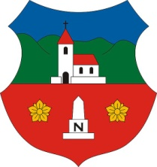

HATÁROZATI JAVASLAT
Nadap Község Önkormányzat
Képviselő-testületének Pénzügyi Bizottsága
…/2022. (II….)
H a t á r o z a t a
az Önkormányzat és intézménye 2022. évi költségvetéséről

Nadap Község Önkormányzat Képviselő-testületének Pénzügyi Bizottsága elfogadásra javasolja az előterjesztésnek megfelelően Nadap Község Önkormányzata és intézménye 2022. évi költségvetési rendelettervezetét.
A határozat végrehajtásáért felelős: Bakos László a Pénzügyi Bizottság elnöke
A határozat végrehajtásának határideje: azonnali

Nadap, 2022. február

